APPEL A PARTICIPATION
« ON N’A RIEN ABANDONNÉ DE NOTRE DÉSIR »
LECTURES THÉÂTRALES MUSICALES
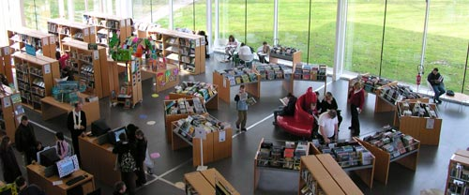
En 2018, nous vous proposons de participer à une grande aventure théâtrale, littéraire et musicale dans plusieurs bibliothèques relais du Fonds Théâtre avec la cie L’Interlude T/O.
EN QUOI CELA CONSISTE ?
Pendant plusieurs mois, vous participerez à la création d’une lecture théâtrale et musicale. Vous choisirez les textes dans les bibliothèques qui accueilleront les rencontres, les créations et les restitutions.
POURQUOI ?
Pour faire se rencontrer les gens du théâtre et de la musique amateur.
Pour mettre en valeur les ouvrages des Fonds Théâtre, accessibles à toutes les troupes amateurs des réseaux du Centre de Ressources régional du Théâtre en Amateur.
POUR QUI ?
Ce projet s’adresse à toutes les personnes intéressées par la lecture théâtrale, par le théâtre contemporain, par la musique amateur, par le théâtre tout court ou par les livres et la lecture.
En somme, toute les personnes motivées, disponibles et assidues, quel que soit leur parcours, peuvent participer à ce projet.
AVEC QUI ?
Le projet est co-organisé par La Ligue de l’enseignement – UR Hauts-de-France et la Médiathèque départementale du Nord. Le personnel de ces deux structures sera référent pour la communication et l’accompagnement pratique.
Le projet culturel sera suivi par la compagnie L’Interlude T/O. Eva Vallejo et Bruno Soulier vous accompagneront du début à la fin et vous apporteront leur expérience du théâtre.
OÙ ?
Médiathèque Le Petit Prince – 5 Square Jacques Prévert, 59380 ARMBOUTS-CAPPEL
QUAND ?
1er rendez-vous : LA RENCONTRE ET L’ECHANGE
8 janvier 2018 à 19h00 à Armbouts-Cappel
Lors de la soirée, vous rencontrerez Eva Vallejo et Bruno Soulier de la cie L’Interlude T/O dans un cadre informel et convivial. Ils vous expliqueront le projet et répondront à vos questions. Vous découvrirez le Fonds Théâtre dans lequel vous puiserez vos textes et rencontrerez les futurs participants au projet avec lesquels vous passerez plusieurs journées très riches.
2ème rendez-vous : LE CHOIX DES TEXTES
27 janvier 2018 à Armbouts-Cappel
Pendant 1 journée, vous choisirez les textes que vous souhaiterez lire lors de la restitution. L’objectif est de puiser dans les ouvrages de théâtre que possède la bibliothèque. Avec l’équipe professionnelle, vous serez guidés dans vos choix selon une thématique ou un jeu en particulier. Si le temps nous le permet, nous commencerons le travail de lecture à voix haute.
3ème rendez-vous : LE WEEK-END DE CREATION
24 et 25 mars 2018 à Armbouts-Cappel
Durant un week-end intensif, vous créerez une lecture théâtrale et musicale unique avec Eva Vallejo et Bruno Soulier. Pour se faire, vous aborderez le travail de lecture à voix haute, d’improvisation, de déplacement dans l’espace scénique et de jeu en déambulation, etc… Une création et une formation en même temps !
RESTITUTIONS :
Bloquez vos dates !
Les restitutions des deux groupes se feront dans les lieux sur plusieurs week-ends :
Les 7 et 8 avril 2018 à Aulnoye-Aymeries
Les 14 et 15 avril 2018 à Armbouts-Cappel
Les 21 et 22 avril à Lomme
Ces mini-festival itinérant sera l’occasion de jouer dans les médiathèques qui se sont investis dans le projet et de faire se rencontrer les groupes qui auront travaillé sur des créations différentes !
Un grand moment de partage en perspective.
COMMENT ?
Pour vous inscrire, remplissez le bulletin d’inscription et renvoyez-le à info@theatreamateur-npdc.org.
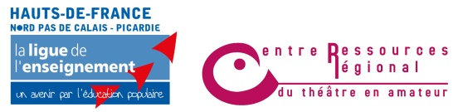
RENSEIGNEMENTS :
Corine Charlet - Centre de Ressources régional du Théâtre en amateur :
06 87 04 44 41 - corine.charlet@theatreamateur-npdc.org
Karima Hadja – Médiathèque départementale du Nord :
03 59 73 45 11 - karima.hadjas@lenord.fr

BULLETIN D’INSCRIPTION

NOM:
PRENOM:
TROUPE/ASSOCIATION/STRUCTURE:
ADRESSE MAIL:
N° DE TELEPHONE:
PRATIQUE (musique, théâtre, chant, etc…) :

